Муниципальное автономное дошкольное образовательное учреждение городского округа Саранск
«Детский сад №112»

ПРОЕКТ

Шкилева
Елена Александровна

воспитатель высшей квалификационной категории

Саранск, 2023
Воспитательная практика «Доброта вокруг нас»
Актуальность:
В современном мире все реже встречаются добрые люди, готовые безвозмездно прийти на помощь. Общество озабочено проблемами взаимоотношений, своим материальным положением, а все нравственное и духовное отходит на второй план. Это ведет к ожесточению людей, разрушает внутренний мир личности. Все это видят и дети, для которых перестает существовать доброта, забота, любовь к природе и близким, как основополагающие факторы жизни.
В дошкольные годы под руководством взрослых ребенок приобретает первоначальный опыт поведения, отношения к близким, сверстникам, вещам, природе, усваивает моральные нормы общества. Дошкольник постигает мир человеческих отношений, открывает законы, по которым строится взаимодействие людей, то есть нормы поведения.
Современное общество заинтересовано в воспитании высокоразвитой неповторимой личности. Умение справляться с проявлениями собственного эгоизма, уважать мнение других людей, приходить на помощь, сочувствовать и сопереживать другим людям, доброта – вот те необходимые качества, которые необходимо заложить в раннем возрасте.
Задача воспитателя – формировать доброжелательное и уважительное отношение к окружающим, бережное отношение к результатам труда людей, желание помогать взрослым. Воспитывать активность и самостоятельность, отзывчивость и сочувствие, доброту и радость за добрые поступки. Чувства побуждают детей к активным действиям: помочь, проявить заботу, внимание, успокоить, порадовать.
Актуальность темы не вызывает сомнения, так как формирование этих исключительно важных качеств (доброты и отзывчивости) лежит в основе нравственного воспитания дошкольника. Фундамент этого процесса должен быть заложен в детстве, в дошкольном возрасте. Именно поэтому актуальна разработка и реализация проекта по нравственному воспитанию дошкольников старшего возраста «Добро вокруг нас».
Цель: развитие представления о добре. Развитие адекватной самооценки, развитие умения делать правильный выбор при решении жизненных ситуаций, мотивировать детей на совершение добрых поступков, добрых дел во благо других людей.
Задачи:
– формировать доброжелательные дружеские взаимоотношения между детьми; положительное отношение ко всем людям;
– воспитывать умение оценивать поступки окружающих;
– развивать негативное восприятие и отношение к плохим поступкам в жизни и литературных произведениях; уверенность в себе и своих возможностях;
– поощрять стремление ребенка совершать добрые поступки;
– развивать представления детей о понятиях «добро» и «зло», их важности в жизни людей;
– способствовать эмоциональному, духовно-нравственному и интеллектуальному развитию;
– углублять представление детей о доброте, как о ценном, неотъемлемом качестве человека;
– закреплять знание правил вежливого общения;
– поощрять стремление детей совершать добрые поступки;
–учить детей ориентироваться в социальных ролях и межличностных отношениях.
Срок реализации: один учебный год
Способы действия и взаимодействия:
В ходе работы над проектом подвести детей к пониманию того, что добро приносит радость, что добрый человек – хороший друг. Доброта украшает наш мир, и чем ее больше, тем красивее и светлей мир вокруг нас.
Ожидаемый результат:
- Дети имеют четкое представление о доброте, добрых поступках.
- Дети знают стихи, пословицы о доброте, считалки, мирилки. Они стали охотнее их применять в совместной деятельности. Обогатился словарный запас по данной теме.
- У детей повысилась способность договариваться между собой, оказывать друг другу поддержку.
- Пополнение центра литературы в группе книгами о добре и добрых поступках.
- Дети стали бережнее относится к живому миру природы.
- Сближение поколений: пожилые люди – дети, через воспитание духовно-нравственных отношений.
Описание воспитательной практике по этапам:
- этап (подготовительный):
- Сбор литературы о добре: стихи, сказки, рассказы, загадки, пословицы, поговорки, мирилки, песни.
- Подбор картин, фотографий, иллюстраций.
- Работа с родителями по взаимодействию в рамках проекта.
- Разработка занятий, развлечения и праздника, определение тематики бесед.
- Подбор музыкального репертуара.
- Изготовление пособий, дидактических игр, тематических альбомов.
- Подборка материалов для консультаций: «Нравственное воспитание детей», «Вежливость воспитывается вежливостью».
- Оформление выставки «Доброта вокруг нас».
- Интервью с детьми «Что такое добро?» (выявить уровень знаний детей, заинтересовать темой).
- Акция «Полечите книжку» (ремонт книг дома совместно родителей и детей).

- этап (организационный):
Сентябрь:
- Рассказ воспитателя «Как отличить хороший поступок от плохого».
- Рассматривание книги «Правила поведения дошкольников».
- Беседа «Добрые слова улучшают настроение».
- Дидактическая игра «Путешествие по сказкам».
- Познавательное чтение сказки «Гуси-лебеди».
- Рисование ««Мое любимое солнышко».
- Подвижные игры «Ровным кругом», «Карусели».
- Чтение А. Барто «Вовка – добрая душа».
- «День добрых дел».
- Прослушивание песни «Дорогою добра» из мультфильма «Приключения поросенка Фунтика».
Октябрь:
- Ситуативный разговор «Чем порадовать друга».
- Рисование «Портрет друга».
- Беседа «Наши поступки».
- Изготовление поделок ко дню бабушек и дедушек.
- Беседа: «Как вести себя в детском саду».
- Дидактическая игра «Скажи наоборот».
- Чтение В. Маяковского «Что такое хорошо и, что такое плохо».
- Рассказывание сказки «Коза и семеро козлят».
- Разучивание песенки «От улыбки» из мультфильма «Крошка Енот».
- Музыкальный концерт с театрализованным представлением сказки «Муха – Цокотуха».
Ноябрь:
- Этюд «Скажи доброе слово другу».
- Беседа «Моя мамочка».
- Словесная игра «Назови ласково».
- Рисование «Подарок для мамы».
- Дидактическая игра «Хорошо – плохо».
- Чтение стихотворения Е. Благининой «Посидим в тишине».
- Конструирование из бумаги «Гирлянда добрых сердец».
- Подвижная игра «Не сердись, улыбнись».
- Праздник «Мамочку свою люблю».
Декабрь:
- Чтение сказки Г.Х. Андерсена «Снежная королева».
- Рассматривание иллюстраций с изображением добрых и злых героев.
- Рисование «Добрый дедушка Мороз».
- Прослушивание песни группы «Барбарики»: «Что такое доброта?»
- Конструирование из бумаги «Подарок другу».
- Игровая ситуация «Помогаем другу в беде».
- Флешмоб «Передаем объятия друг другу».
Январь:
  - Чтение сказки «Морозко».
  - Беседа «Что такое хорошо и что такое плохо».
  - Рисование на тему «Доброе и злое лицо».
  - Настольно-печатная игра собери картинку «Путешествие по сказкам».
  - Трудовые поручения «Наводим порядок в группе».
  - Аппликация «Веселый смайлик».
  - Сюжетно-ролевая игра «Экскурсия по праздничным улицам города».
  - Подвижная игра «Мы веселые ребята».
Февраль:
- Наблюдение с обсуждением «Почему птицам трудно зимой».
- Мирилки: «Тёплый лучик», «Я мирюсь», «Хватит нам уже сердиться».
- Заучивание стихотворения «Доброе утро».
- Физкультминутка «Тропинка доброты».
- Чтение А. Кузнецова «Подружки».
- Лепка «Наш дружный хоровод».
- Просмотр мультфильма «Приключения кота Леопольда».
Март:
- Беседа «Какими могут быть добрые дела?»
- Рассказывание сказки «Маша и медведь».
- Проблемно-игровая ситуация «Утешаем друга».
- Составление загадок о доброте.
- Аппликация «Цветы для мамы».
- Чтение сказки «Три сына».
Апрель:
- Беседа «Спешите делать добро».
- Пальчиковая гимнастика «Ты мой друг и я твой друг».
- Словесная игра «Круг пожеланий».
- Чтение сказки «Красная шапочка».
- Беседа «Добрый или злой (оценить героя из мультфильма, сказки).
- Разучить стихотворение «Доброта».
- Подвижная народная игра «Шел король по лесу».
- Чтение А. Кузнецова «Подружки».
Май:
- Беседа «К чему ведут ссоры».
- Чтение В. Осеевой «Добрые слова».
- Оформление «Дерева добра» с высказываниями детей о доброте.
- Чтение В. Катаева «Цветик-семицветик».
- Аппликация «Ромашка доброты».
- Слушание песни «Дружба крепкая» из мультфильма «Крошка Енот».
- Подвижная игра «Волшебное слово» (с мячом).
- Сюжетная игра «Дарите людям доброту».
- этап (основной):
Анализ результата работы с детьми, обработка полученных данных, соотнесение с поставленной целью, обобщить опыт.
- Праздник «Миром правит доброта».
- Акция «Кормушка для птиц».
- Выставка рисунков «Наши добрые дела».
- Развлечение «Игры о добре».
- Организация фотовыставки «Добро вокруг нас».
Давайте примем все усилия к тому, чтобы наши дети во всех жизненных ситуациях были добрыми, чуткими, отзывчивыми, доброжелательными людьми. Доброта формируется в семье. Надо учить ребёнка помогать нуждающимся и слабым, заботиться о близких, не обижать младших и животных. Воспитывать умение делать добро каждый день. Посейте в малыше любовь, так вы сможете вырастить хорошего человека. Ведь именно в них мы видим свое будущее, которое будет согревать наши сердца.

Приложение
«День добрых дел»
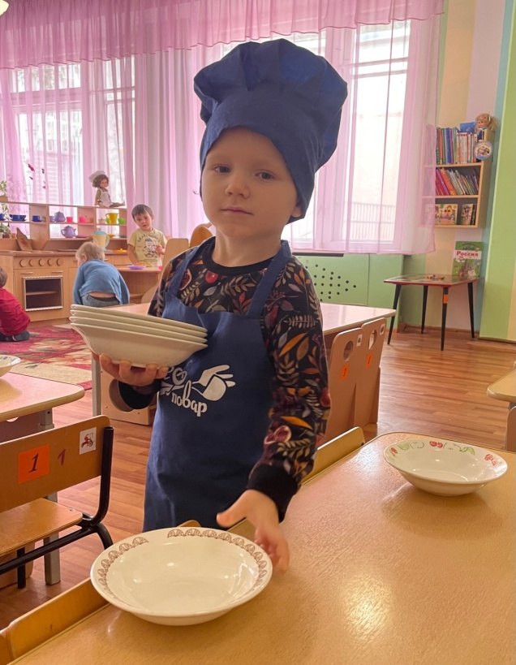
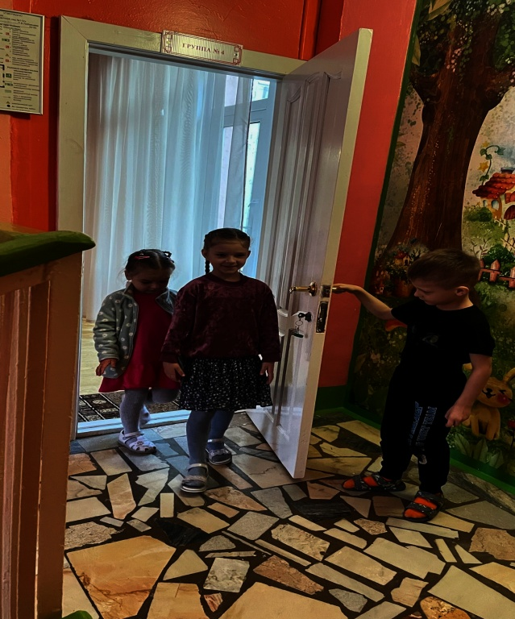

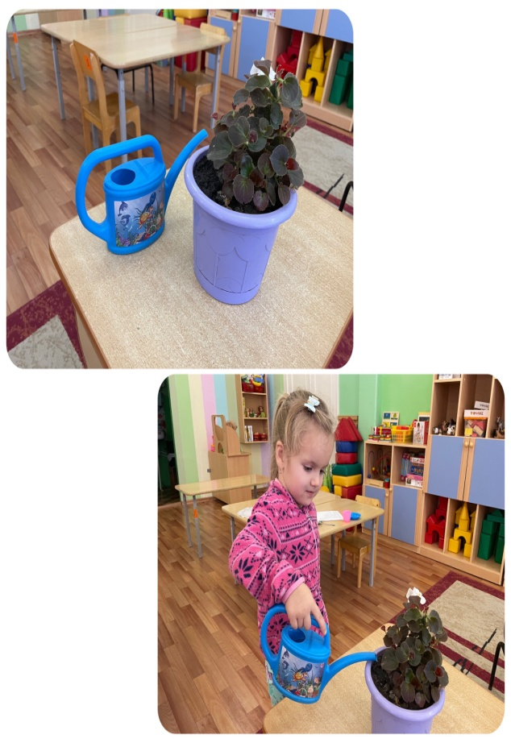

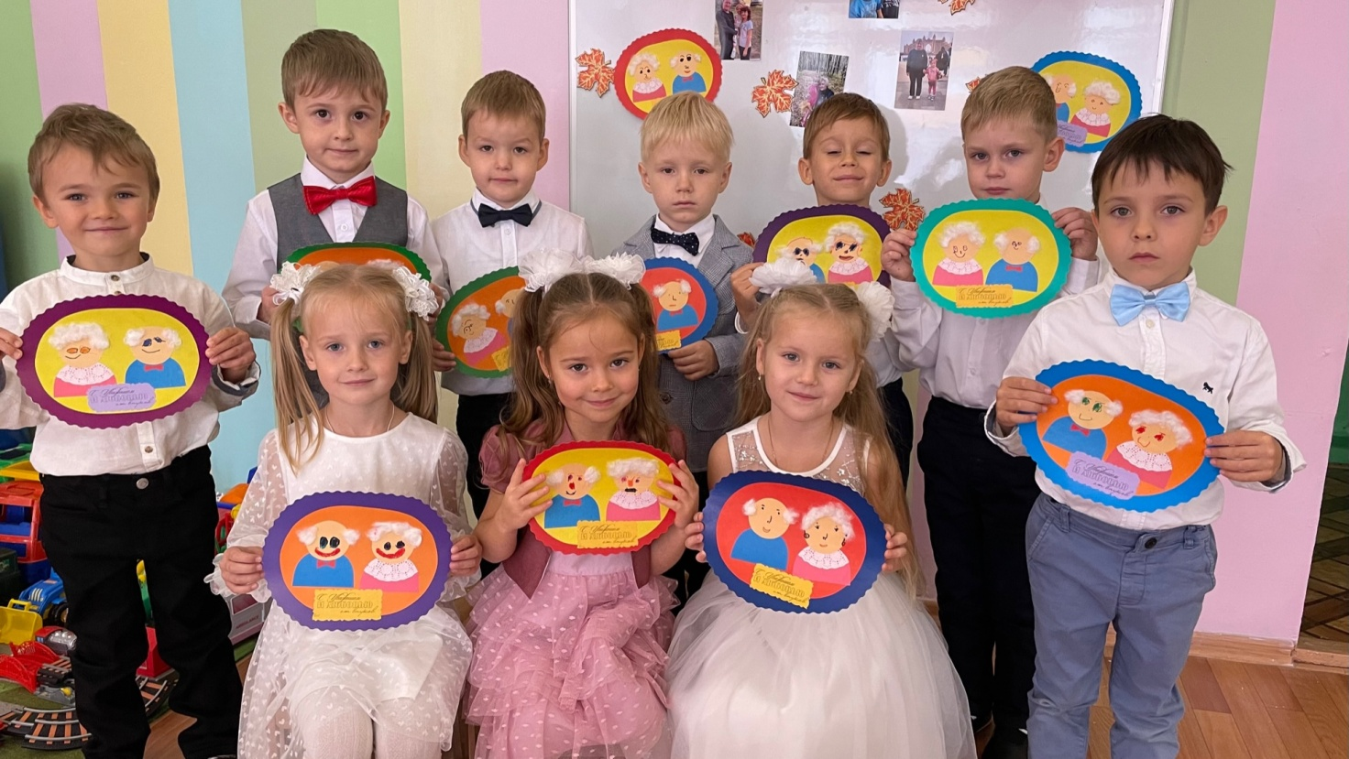
Изготовление поделок ко дню бабушек и дедушек.

